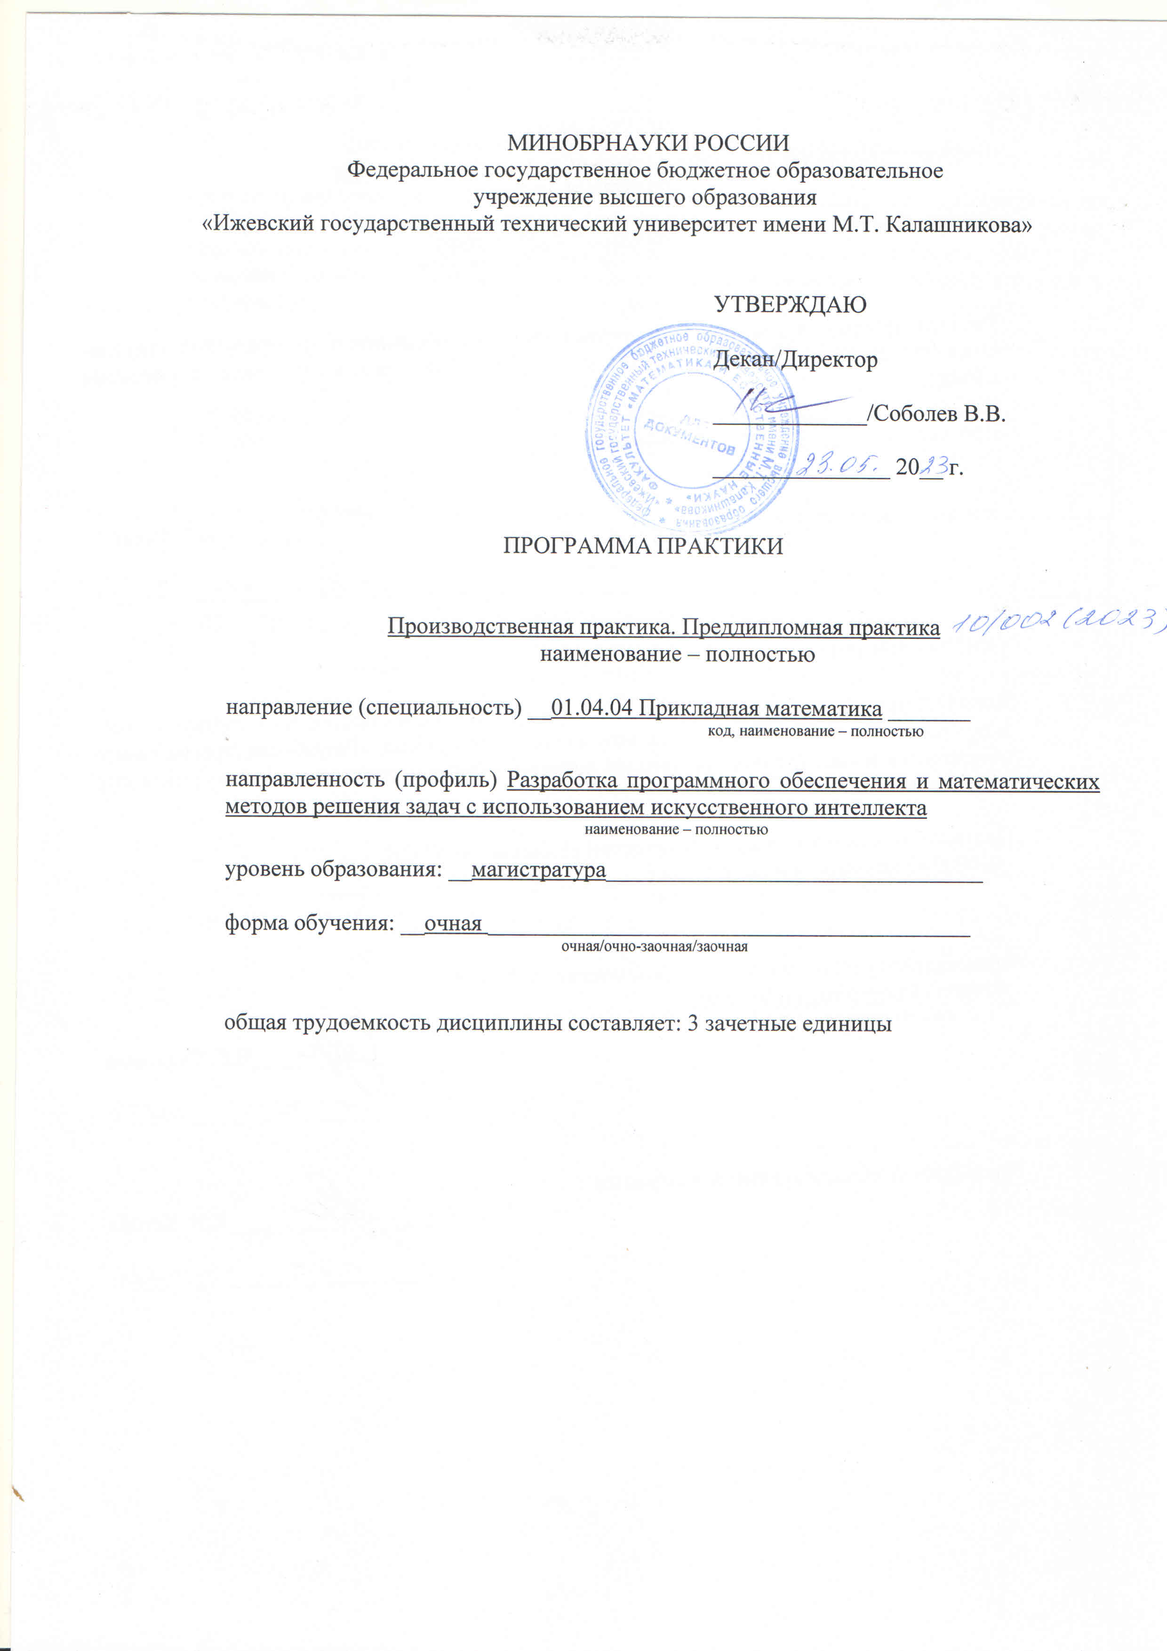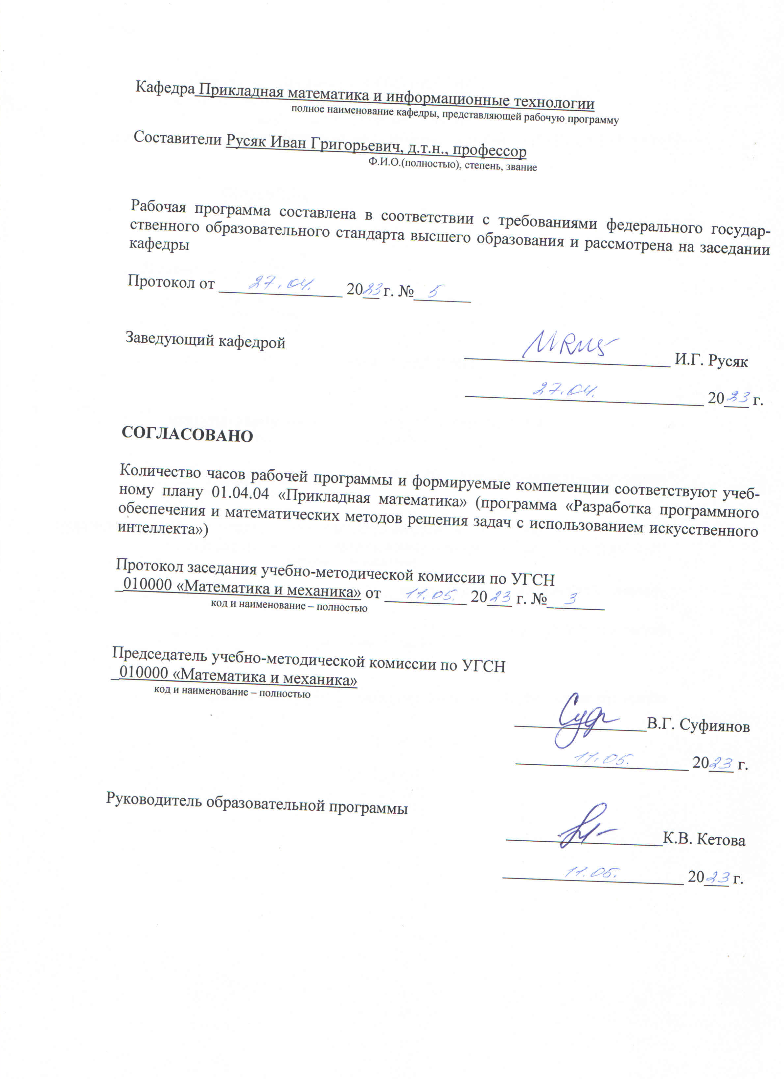
МИНОБРНАУКИ РОССИИ
Федеральное государственное бюджетное образовательное
учреждение высшего образования
«Ижевский государственный технический университет имени М.Т. Калашникова»

УТВЕРЖДАЮ

Декан/Директор

_____________/Соболев В.В.

_______________ 20__ г.

ПРОГРАММА ПРАКТИКИ

Производственная практика. Преддипломная практика
наименование – полностью

направление (специальность) __01.04.04 Прикладная математика _______
код, наименование – полностью

направленность (профиль) Разработка программного обеспечения и математических методов решения задач с использованием искусственного интеллекта
наименование – полностью

уровень образования: __магистратура________________________________

форма обучения: __очная _________________________________________
очная/очно-заочная/заочная

общая трудоемкость дисциплины составляет: 3 зачетные единицы

Кафедра Прикладная математика и информационные технологии
полное наименование кафедры, представляющей рабочую программу

Составители Русяк Иван Григорьевич, д.т.н., профессор
Ф.И.О.(полностью), степень, звание

Рабочая программа составлена в соответствии с требованиями федерального государственного образовательного стандарта высшего образования и рассмотрена на заседании кафедры

Протокол от _______________ 20__ г. №_______

Заведующий кафедрой _________________________ И.Г. Русяк

_____________________________ 20___ г.

СОГЛАСОВАНО

Количество часов рабочей программы и формируемые компетенции соответствуют учебному плану 01.04.04 «Прикладная математика» (программа «Разработка программного обеспечения и математических методов решения задач с использованием искусственного интеллекта»)

Протокол заседания учебно-методической комиссии по УГСН
_010000 «Математика и механика» от __________ 20___ г. №_______
код и наименование – полностью

Председатель учебно-методической комиссии по УГСН
_010000 «Математика и механика»
код и наименование – полностью
________________В.Г. Суфиянов

_____________________ 20___ г.

Руководитель образовательной программы
___________________К.В. Кетова

______________________ 20___ г.
- Цели и задачи практики
Целями практики «Производственная практика. Преддипломная практика» являются формирование и развитие профессиональных умений и навыков самостоятельного получения нового научного знания и его применения для решения инженерных и экономических задач; овладение необходимыми профессиональными компетенциями по направлению подготовки; приобретение и расширение студентами опыта рефлексивного отношения к своей научно-исследовательской деятельности, актуализация у них готовности и потребности в непрерывном самообразовании и профессиональном самосовершенствовании.
Задачами практики являются:
- подготовка в области основ математических, естественнонаучных и технических знаний, позволяющих выпускнику успешно работать в избранной сфере деятельности, обладать универсальными и предметно-специализированными компетенциями;
- приобретение опыта построения и анализа математических моделей технических, социально-экономических систем, проведения расчётов в рамках построенных моделей, освоение методов исследования математических моделей производственно-технологических, социально-экономических, бизнес-процессов и решения прикладных задач;
- формирование социально-личностных качеств студентов: целеустремленности, организованности, трудолюбия, ответственности, гражданственности, коммуникативности, толерантности, повышение общей культуры, готовности к деятельности в профессиональной среде.
Типы задач профессиональной деятельности:
- научно-исследовательская;
- организационно-управленческий.

- Место практики в структуре ООП
«Производственная практика. Преддипломная практика» входит в часть, формируемую частниками образовательных отношений.
Практика проводится в соответствии с календарным учебным графиком и ориентирована на закрепление изученных и осваиваемых дисциплин (модулей), включая дисциплины:
- Методология научных исследований (УК-1.1; УК-1.2; УК-1.3);
- Применение методов искусственного интеллекта в анализе данных и управлении (ОПК-2.1; ОПК-2.2; ОПК-2.3);
- Алгоритмы и структуры данных (ОПК-3.1; ОПК-3.2; ОПК-3.3);
- Принципы построения математических моделей (ОПК-2.1; ОПК-2.2; ОПК-2.3; ОПК-3.1; ОПК-3.2; ОПК-3.3);
- Компьютерная алгебра (ОПК-2.1; ОПК-2.2; ОПК-2.3);
- Программирование на R/ Python (ПК-1.1; ПК-1.2; ПК-1.3; ПК-3.1; ПК-3.2; ПК-3.3);
- Системы 3D моделирования и визуальные технологии (ПК-1.1; ПК-1.2; ПК-1.3; ПК-3.1; ПК-3.2; ПК-3.3);
- Информационные системы промышленных предприятий и экономических систем (ПК-1.1; ПК-1.2; ПК-1.3; ПК-2.1; ПК-2.2; ПК-2.3; ПК-3.1; ПК-3.2; ПК-3.3);
- Архитектура промышленных предприятий и экономических систем (ПК-1.1; ПК-1.2; ПК-1.3; ПК-2.1; ПК-2.2; ПК-2.3; ПК-3.1; ПК-3.2; ПК-3.3);
- Глубокое обучение нейронных сетей (ПК-1.1; ПК-1.2; ПК-1.3; ПК-5.1; ПК-5.2; ПК-5.3);
- Динамические модели экономики (ПК-4.1; ПК-4.2; ПК-4.3; ПК-6.1; ПК-6.2; ПК-6.3);
- Финансовая математика (ПК-4.1; ПК-4.2; ПК-4.3; ПК-6.1; ПК-6.2; ПК-6.3).
Изучение данных дисциплин готовит студентов к освоению практики «Производственная практика. Преддипломная практика» и помогает приобрести «входные» компетенции, такие как:
- УК-1. Способен осуществлять критический анализ проблемных ситуаций на основе системного подхода, вырабатывать стратегию действий
- ОПК-2. Способен разрабатывать и развивать математические методы моделирования объектов, процессов и систем в области профессиональной деятельности
- ОПК-3. Владеть: навыками применения современных программных средств для анализа данных при решении профессиональных задач; разработки оригинальных математических моделей, в том числе с использованием современных информационно-коммуникационных и интеллектуальных технологий, для решения профессиональных задач
- ПК-1. Способен интегрировать программные модули и компоненты при разработке программного обеспечения в области профессиональной деятельности;
- ПК-2. Способен проектировать и разрабатывать наукоемкое программное обеспечение;
- ПК-3. Способен организовывать процессы управления разработкой наукоемкого программного обеспечения;
- ПК-4. Способен разрабатывать и исследовать математические модели технических и социально-экономических систем с использованием современных информационных технологий;
- ПК-5. Способен и готов проводить сбор, обработку и анализ статистических данных с использованием современных информационных технологий;
- ПК-6. Способен формировать презентации, научно-технические отчеты по результатам исследований, оформлять результаты исследований в виде статей, обзоров и докладов на научно-технических конференциях.

- Вид и тип практики, способ, формы проведения практики
Вид практики:
- производственная.
Тип практики:
- преддипломная практика.
Способы проведения практики:
- стационарная;
- выездная.
Практика проводится в следующих формах:
- дискретно
путем выделения в календарном учебном графике непрерывного периода учебного времени для проведения практики.
Формой проведения практики является проведение патентно-информационного обзора и выступление с докладами на научных семинарах по теме магистерской диссертации; подготовка диссертационной работы; разработка математических моделей процессов, явлений и объектов; разработка, реализация и применение методов решения инженерных и экономических задач; организация и проведение научных исследований; проведение сравнительного анализа результатов исследования с отечественными и зарубежными аналогами.
- Место и время проведения практики
Место проведения практики: учебные аудитории и лаборатории ФГБОУ ВО «Ижевский государственный технический университет имени М.Т. Калашникова», предприятия и организации региона (предприятия по основным видам деятельности, базовые профильные предприятия по дополнительным видам деятельности).
Время проведения практики: 4 семестр.
Производственная практика проводится в сроки соответственно графику учебного процесса.
Организация практики на всех этапах должна обеспечивать непрерывность и последовательность овладения студентами профессиональной деятельностью в соответствии с требованиями к уровню подготовки выпускника направления подготовки 01.04.04 «Прикладная математика» по программе «Разработка программного обеспечения и математических методов решения задач с использованием искусственного интеллекта».
Практика в организациях и на предприятиях осуществляется на основе договора о практической подготовке обучающихся. Для студентов направления 01.04.04 «Прикладная математика» базами практик основными предприятиями являются:
(организации, разрабатывающие программное обеспечение)
- ООО «НИИЦЭТ», г. Ижевск.
- ООО «Элма», г. Ижевск.
- EPAM Systems, г. Ижевск.
- НПО «Компьютер», г. Ижевск.
(государственные организации)
- Управление федерального казначейства по УР, г. Ижевск.
- Министерство финансов УР, г. Ижевск.
- Министерство экономики УР, г. Ижевск.
- Федеральная служба государственной статистики по УР, г. Ижевск.
(предприятия промышленности)
- ОАО Концерн «Калашников», г. Ижевск.
- ОАО «Ижсталь», г. Ижевск.
- ГУП «Ижевский механический завод», г. Ижевск.
- ОАО «Ижевский радиозавод», г. Ижевск.
- ОАО «Ижевский электромеханический завод «Купол», г. Ижевск.
(научно-исследовательские организации)
- Институт механики УрО РАН, г. Ижевск.
- Институт региональной экономики УрО РАН, г. Ижевск.
- Физико-технический институт УрО РАН, г. Ижевск.
- ОАО УдмуртНИПИнефть, г. Ижевск.
- ОАО «НИТИ Прогресс», г. Ижевск.
Практика может быть проведена непосредственно в структурных подразделениях университета (кафедра, инжиниринговый центр, лаборатории).

- Компетенции студента, формируемые в результате прохождения практики
В результате прохождения данной практики студент должен расширить и закрепить следующие компетенции:

Планируемые результаты обучения при прохождении практики, соотнесенные с планируемыми результатами освоения образовательной программы
№ | Компетенции | Индикаторы | Перечень планируемых результатов обучения  (знания, умения, навыки)
1 | ПК-1. Способен интегрировать программные модули и компоненты при разработке программного обеспечения в области профессиональной деятельности | ПК-1.1. Знать: процедуры интеграции программных модулей и компонентов при разработке программного обеспечения | Знает процедуры интеграции программных модулей и компонентов при разработке программного обеспечения.  Умеет использовать стандартные программные модули и компоненты при разработке программного обеспечения в области профессиональной деятельности.  Владеет практическими навыками интеграции программных модулей и компонентов при разработке программного обеспечения в области профессиональной деятельности.
1 |  | ПК-1.2. Уметь: использовать стандартные программные модули и компоненты при разработке программного обеспечения в области профессиональной деятельности
1 |  | ПК-1.3. Владеть: практическими навыками интеграции программных модулей и компонентов при разработке программного обеспечения в области профессиональной деятельности
2 | ПК-2. Способен проектировать и разрабатывать наукоемкое программное обеспечение | ПК-2.1. Знать: принципы построения программно-технической архитектуры и методологию проектирования наукоемкого программного обеспечения | Знает принципы построения программно-технической архитектуры и методологию проектирования наукоемкого программного обеспечения.  Умеет вырабатывать требования и варианты реализации наукоемкого программного обеспечения.  Владеет практическими навыками проектирования и разработки наукоемкого программного обеспечения
2 |  | ПК-2.2. Уметь: вырабатывать требования и варианты реализации наукоемкого программного обеспечения
2 |  | ПК-2.3. Владеть: практическими навыками проектирования и разработки наукоемкого программного обеспечения
3 | ПК-3. Способен организовывать процессы управления разработкой наукоемкого программного обеспечения | ПК-3.1. Знать: методологию управления разработкой наукоемкого программного обеспечения | Знает методологию управления разработкой наукоемкого программного обеспечения.  Умеет применять методологию и средства управления разработкой наукоемкого программного обеспечения.  Владеет практическими навыками управления разработкой наукоемкого программного обеспечения.
3 |  | ПК-3.2. Уметь: применять методологию и средства управления разработкой наукоемкого программного обеспечения
3 |  | ПК-3.3. Владеть: практическими навыками управления разработкой наукоемкого программного обеспечения
4 | ПК-4. Способен разрабатывать и исследовать математические модели технических и социально-экономических систем с использованием современных информационных технологий | ПК-4.1. Знать: основные принципы построения математических моделей технических и социально-экономических систем | Знает основные принципы построения математических моделей технических и социально-экономических систем.  Умеет разрабатывать методы и алгоритмы решения инженерных и экономических задач на основе математического моделирования с использованием современных информационных технологий.  Владеет практическими навыками исследования математических моделей технических и социально-экономических систем с использованием современных информационных технологий.
4 |  | ПК-4.2. Уметь: разрабатывать методы и алгоритмы решения инженерных и экономических задач на основе математического моделирования с использованием современных информационных технологий
4 |  | ПК-4.3. Владеть: практическими навыками исследования математических моделей технических и социально-экономических систем с использованием современных информационных технологий
5 | ПК-5. Способен и готов проводить сбор, обработку и анализ статистических данных с использованием современных информационных технологий | ПК-5.1. Знать: современные методы и информационные технологии сбора, обработки и анализа статистических данных | Знает современные методы и информационные технологии сбора, обработки и анализа статистических данных.  Умеет осуществлять сбор, обработку и анализ статистических данных для решения инженерных и экономических задач с использованием современных информационных технологий.  Владеет навыками сбора, обработки и анализа статистических данных для решения инженерных и экономических задач с использованием современных информационных технологий.
5 |  | ПК-5.2. Уметь: осуществлять сбор, обработку и анализ статистических данных для решения инженерных и экономических задач с использованием современных информационных технологий
5 |  | ПК-5.3. Владеть: навыками сбора, обработки и анализа статистических данных для решения инженерных и экономических задач с использованием современных информационных технологий
6 | ПК-6. Способен формировать презентации, научно-технические отчеты по результатам исследований, оформлять результаты исследований в виде статей, обзоров и докладов на научно-технических конференциях | ПК-6.1. Знать: требования и правила оформления научных публикаций, современные программные средства оформления презентаций и научно-технических отчетов по результатам исследований в соответствии с действующими стандартами | Знает требования и правила оформления научных публикаций, современные программные средства оформления презентаций и научно-технических отчетов по результатам исследований в соответствии с действующими стандартами.  Умеет вести содержательную дискуссию в профессиональной области, задавать вопросы и отвечать на поставленные вопросы по теме научной работы.  Владеет навыками проведения научных обзоров, оформления публикаций, рефератов и библиографий по тематике проводимых исследований; опытом выступлений с докладами на научно-технических конференциях.
6 |  | ПК-6.2. Уметь: вести содержательную дискуссию в профессиональной области, задавать вопросы и отвечать на поставленные вопросы по теме научной работы
6 |  | ПК-6.3. Владеть: навыками проведения научных обзоров, оформления публикаций, рефератов и библиографий по тематике проводимых исследований; опытом выступлений с докладами на научно-технических конференциях

- Структура и содержание практики
Учебным планом по направлению подготовки 01.04.04 «Прикладная математика» (программа «Разработка программного обеспечения и математических методов решения задач с использованием искусственного интеллекта») предусмотрено проведение практики «Производственная практика. Преддипломная работа»: общая трудоемкость составляет 3 зачетные единицы (108 академических часов), в том числе: в форме контактной работы 2 часа, в форме самостоятельной работы 106 часов.

№ п/п | Разделы (этапы) практики | Продолжительность, час.
 | Вводная лекция по организации и последовательности выполнения работ на практике | 2
 | Подготовительный этап:  Планирование преддипломной практики: ознакомление с тематикой научно-производственной работы базы практики, выбор темы практики, изучение специальной литературы по выбранной теме, ознакомление студента с заданием на преддипломную практику. | 8
 | Изучение теоретической части:  - формирование списка специальной литературы;  - анализ информационных источников;  - изучение специальных программных продуктов. | 20
 | Построение математической модели процесса:  - сбор, обработка и анализ исходных данных;  - описание математической модели;  - исследование наличия аналитических решений / тестовых задач для оценки корректности решений;  - выбор алгоритма и метода решения задачи. | 20
 | Разработка программного комплекса:  - выбор прикладного программного обеспечения / создание макета программы;  - создание пользовательского интерфейса;  - описание структуры входных / выходных данных;  - отладка программного кода. | 24
 | Проведение научно-исследовательской работы:  - проверка программного кода на тестовых примерах, сравнение с аналитическими решениями;  - апробация и идентификация модели;  - проведение исследования с использованием разработанной математической модели процесса / объекта;  - верификация и валидация программного обеспечения | 22
 | Заключительный этап:  Документирование полученных результатов.  Подготовка итогового отчета по практике, защита отчета. | 12
Итого |  | 108
в том числе часы практической подготовки |  | 32

- Учебно-методическое обеспечение самостоятельной работы на практике
В период практики студенты самостоятельно выполняют следующие виды работ:
- подготовка отчетов по производственной (преддипломной) практике;
- работа со специальной литературой;
- подготовка итогового отчета по производственной (преддипломной) практике.

Для проведения практики вузом разрабатываются:
- Дневник прохождения практики;
- Календарный план прохождения практики;
- Индивидуальные задания;
- Заключение руководителя практики.

- Аттестация по итогам практики
По итогам практики студент представляет руководителю отчетную документацию:
- Отчет по учебной практике.
- Дневник практики.
Проверка достижения результатов обучения по практике осуществляется в рамках промежуточной аттестации, которая проводится в виде защиты отчета по практике.
Оценочные средства, используемые для промежуточной аттестации обучающихся по итогам освоения практики, их виды и формы, требования к ним и шкалы оценивания приведены в приложении к программе практики «Фонд оценочных средств по практике «Производственная практика. Преддипломная практика».
- Учебно-методическое и информационное обеспечение дисциплины:
а) основная литература:
1. Воскобойников Ю. Е. Современные проблемы прикладной математики. Часть 1. Лекционный курс [Электронный ресурс]: учебное пособие / Ю. Е. Воскобойников, А. А. Мицель. – Электрон. текстовые данные. – Томск: Томский государственный университет систем управления и радиоэлектроники, 2018. – 138 c. – 2227-8397. – Режим доступа: http://www.iprbookshop.ru/72049.html.
2. Воскобойников Ю. Е. Современные проблемы прикладной математики. Часть 2. Практикум [Электронный ресурс]: учебное пособие / Ю. Е. Воскобойников, А. А. Мицель. – Электрон. текстовые данные. – Томск: Томский государственный университет систем управления и радиоэлектроники, 2018. – 52 c. – 2227-8397. – Режим доступа: http://www.iprbookshop.ru/72048.html.
б) дополнительная литература:
3. Буйначев С.К. Применение численных методов в математическом моделировании [Электронный ресурс]: учебное пособие / С.К. Буйначев. – Екатеринбург: Уральский федеральный университет, ЭБС АСВ, 2019. – 72 c. – Режим доступа: http://www.iprbookshop.ru/66195.html.
4. Математическое моделирование экономических процессов [Электронный ресурс]: учебное пособие / А.В. Аксянова [и др.]. – Казань: Казанский национальный исследовательский технологический университет, 2019. – 92 c. — Режим доступа: http://www.iprbookshop.ru/62188.html.
5. Никонов О.И. Математическое моделирование и методы принятия решений [Электронный ресурс]: учебное пособие / О.И. Никонов, С.В. Кругликов, М.А. Медведева. – Екатеринбург: Уральский федеральный университет, ЭБС АСВ, 2019. – 100 c. – Режим доступа: http://www.iprbookshop.ru/69624.html.

в) перечень ресурсов информационно-коммуникационной сети Интернет:
- Электронно-библиотечная система IPRbooks http://istu.ru/material/elektronno-bibliotechnaya-sistema-iprbooks.
- Электронный каталог научной библиотеки ИжГТУ имени М.Т. Калашникова Web ИРБИС http://94.181.117.43/cgi-bin/irbis64r_12/cgiirbis_64.exe?LNG=&C21COM=F&I21DBN=IBIS&P21DBN=IBIS.
- Национальная электронная библиотека – http://нэб.рф.
- Мировая цифровая библиотека – http://www.wdl.org/ru/.
- Международный индекс научного цитирования Web of Science – http://webofscience.com.
- Научная электронная библиотека eLIBRARY.RU – https://elibrary.ru/defaultx.asp.
- Справочно-правовая система КонсультантПлюс http://www.consultant.ru/.
г) программное обеспечение:
1. Microsoft Office (лицензионное ПО)
2. LibreOffice (свободно распространяемое ПО)
3. Doctor Web (лицензионное ПО)
д) методические указания:
- Русяк И.Г., Кетова К.В., Касаткина Е.В., Сабурова Е.А., Вавилова Д.Д. Методические указания к оформлению и выполнению рефератов, лабораторных работ, курсовых работ и проектов, практик, выпускных квалификационных работ для студентов направления 01.04.04 «Прикладная математика», 2019. – 38 с.– Рег. номер 106/МиЕН.

- Материально-техническое обеспечение практики
Место прохождения практики соответствует действующим санитарно-эпидемиологическим требованиям, противопожарным правилам и нормам охраны здоровья обучающихся.
Место практики оснащено техническими и программными средствами, необходимыми для выполнения целей и задач практики: портативными и/или стационарными компьютерами с необходимым программным обеспечением и выходом в сеть «Интернет», в том числе предоставляется возможность доступа к информации, размещенной в открытых и закрытых специализированных базах данных.
Конкретное материально-техническое обеспечение практики и права доступа студента к информационным ресурсам определяются руководителем конкретного студента, исходя из задания на практику.

При необходимости программа практики может быть адаптирована для обеспечения образовательного процесса инвалидов и лиц с ограниченными возможностями здоровья, в том числе для обучения с применением дистанционных образовательных технологий. Для этого требуется заявление студента (его законного представителя) и заключение психолого-медико-педагогической комиссии (ПМПК).

Лист согласования программы практики на учебный год

Рабочая программа практики «Производственная практика. Преддипломная практика» по направлению подготовки 01.04.04 Прикладная математика по программе
«Разработка программного обеспечения и математических методов решения задач с использованием искусственного интеллекта» согласована на ведение учебного процесса в учебном году:

Учебный  год | «Согласовано»:  заведующий кафедрой,  ответственной за ПП  (подпись и дата)
2023– 2024
2024 – 2025

Приложение

МИНОБРНАУКИ РОССИИ
Федеральное государственное бюджетное образовательное
учреждение высшего образования
«Ижевский государственный технический университет имени М.Т. Калашникова»

Оценочные средства
по практике

Производственная практика. Преддипломная практика
наименование – полностью

направление (специальность) _01.04.04 «Прикладная математика»
код, наименование – полностью

направленность (профиль) Разработка программного обеспечения и математических методов решения задач с использованием искусственного интеллекта
наименование – полностью

уровень образования: ___магистратура______________________________

форма обучения: __ очная_________________________________________
очная/очно-заочная/заочная

общая трудоемкость дисциплины составляет: 3 зачетные единицы

- Оценочные средства
Оценивание формирования компетенций производится на основе результатов обучения, приведенных в п. 5 рабочей программы и ФОС.
Оценочные средства соотнесены с разделами (этапами) практики и индикаторами достижения компетенций представлены ниже.
№  п/п | Разделы (этапы) практики | Код контролируемой компетенции (или индикатора компетенции) | Наименование  оценочного средства
 | Подготовительный этап:  Вводная лекция по организации и последовательности выполнения работ на практике. Планирование преддипломной практики: ознакомление с тематикой научно-производственной работы базы практики, выбор темы практики, изучение специальной литературы по выбранной теме, ознакомление студента с заданием на преддипломную практику. | ПК-1, ПК-2, ПК-3,  ПК-4, ПК-5, ПК-6 | Отчет по практике
 | Изучение теоретической части:  - формирование списка специальной литературы;  - анализ информационных источников;  - изучение специальных программных продуктов. | ПК-1, ПК-2, ПК-3,  ПК-4, ПК-5, ПК-6 | Отчет по практике
 | Построение математической модели процесса:  - сбор, обработка и анализ исходных данных;  - описание математической модели;  - исследование наличия аналитических решений / тестовых задач для оценки корректности решений;  - выбор алгоритма и метода решения задачи. | ПК-1, ПК-2, ПК-3,  ПК-4, ПК-5, ПК-6 | Отчет по практике
 | Разработка программного комплекса:  - выбор прикладного программного обеспечения / создание макета программы;  - создание пользовательского интерфейса;  - описание структуры входных / выходных данных;  - отладка программного кода. | ПК-1, ПК-2, ПК-3,  ПК-4, ПК-5, ПК-6 | Отчет по практике
 | Проведение научно-исследовательской работы:  - проверка программного кода на тестовых примерах, сравнение с аналитическими решениями;  - апробация и идентификация модели;  - проведение исследования с использованием разработанной математической модели процесса / объекта;  - верификация и валидация программного обеспечения | ПК-1, ПК-2, ПК-3,  ПК-4, ПК-5, ПК-6 | Отчет по практике
 | Заключительный этап:  Документирование полученных результатов.  Подготовка итогового отчета по практике, защита отчета. | ПК-1, ПК-2, ПК-3,  ПК-4, ПК-5, ПК-6 | Отчет по практике
 | Создание презентаций, в соответствии с отчётом. | ПК-1, ПК-2, ПК-3,  ПК-4, ПК-5, ПК-6 | Доклад по практике

Промежуточная аттестация по практике проводится в форме зачета с оценкой на основании подготовленного обучающимся письменного отчета.
Порядок подготовки отчета по практике:
Текст отчета должен содержать: титульный лист, рабочий график (план) проведения, отзыв руководителя и индивидуальное задание.
Примерные темы индивидуальных заданий для практики «Производственная практика. Преддипломная практика»:
- Применение разностных схем для моделирования пространственных течений сплошных сред;
- Математическое и компьютерное моделирование транспортных потоков;
- Математическое и компьютерное моделирование системы «Умный дом»;
- Разработка методов определения иерархических структур на изображении;
- Экономико-математическое моделирование региональных демографических процессов;
- Разработка и реализация математической модели движения гексакоптера и системы пространственной визуализации результатов вычислительного эксперимента;
- Разработка автоматизированного рабочего места конструктора заряда с использованием систем инженерного проектирования;
- Разработка и реализация математической модели динамики финансового рынка с целью прогнозирования его параметров;
- Разработка и реализация математической модели внутрибаллистического процесса выстрела и системы пространственной визуализации результатов вычислительного эксперимента;
- Исследование способов повышения дальности стрельбы за счет внешнебаллистических факторов;
- Разработка и реализация алгоритма решения обратной задачи внешней баллистики при стрельбе с подвижного носителя;
- Разработка и реализация алгоритмов решения оптимизационных задач на графических процессорах;
- Применение методов математического моделирования для изучения и анализа процессов в системе здравоохранения РФ;
- Применение методов математического моделирования для изучения и анализа факторов, влияющих на уровень жизни семей с детьми в РФ.

Для допуска к защите отчета проводится тестирование студентов для оценки минимального уровня освоения компетенций, закрепленных за практикой:
Наименование: тест
Представление в ФОС: перечень вопросов
Перечень вопросов:
1. Модель это:
а) виртуальный математический или физический объект, позволяющий проводить имитационные исследования реальных объектов;
б) составные части изучаемого объекта, которые при соответствующем объединении образуют систему;
в) описание поведения переменных и параметров в пределах компонента или выражение соотношения между компонентами системы;
г) представление собой устанавливаемых пределов изменения значений переменных или ограничение условия распределения и расходования тех или иных средств.
2. Моделирование, при котором реальному объекту ставится в соответствие его увеличенный или уменьшенный материальный аналог называется:
а) материальным;
б) теоретическим;
в) физическим;
г) научным;
3. Представление когнитивной модели на естественном языке называется:
а) формальной;
б) управленческой;
в) описательной;
г) содержательной.
4. составные части, которые при соответствующем объединении образуют систему называются:
а) параметрами;
б) переменными;
в) зависимости;
г) целевые функции.
5. Процесс установления адекватности модели называется:
а) идентификации
б) апробацией
в) анализ чувствительности
г) уверенность
6. При построении модели после определения цели исследования следует:
а) записать начальные условия;
б) разложить задачу исследования на более простые частные случаи;
в) принять систему допущений, отразив в них внутреннее устройство объекта;
г) проверить размерность записанных соотношений.
7. По отношению ко времени параметры и переменны моделирования могут быть:
а) нульмерные;
б) стационарные;
в) дискретные;
г) непрерывные;
8. Цели моделирования могут быть:
а) оптимизационными;
б) аналитическими;
в) численными;
г) стационарными
9. В процессе создания математических моделей после выбора и обоснования метода решения задачи следует:
а) концептуальная постановка задачи;
б) разработка алгоритма решения и реализации математической модели в виде программы на ЭВМ;
в) проверка адекватности задачи;
г) анализ результатов моделирования.
10. В примере постановки задачи о баскетболисте объектом моделирования является:
а) баскетболист
б) баскетбольное кольцо
в) мяч
г) полёт мяча
11. Алгоритм называется устойчивым, если в процессе его работы:
а) вычислительные погрешности возрастают незначительно;
б) вычислительные погрешности возрастают значительно;
в) вычислительные погрешности не возрастают;
г) накопление погрешностей округления приводит к переполнению арифметического устройства ЭВМ.
12. Какая погрешность является неустранимой:
а) погрешность метода;
б) погрешность округления;
в) погрешность задачи (математической модели);
г) погрешность вычислений на ЭВМ;
13. Сплайн-функцией или сплайном называют:
а) многочлен минимальной степени, принимающий заданные значения в заданном наборе точек, то есть решающий задачу интерполяции;
б) кусочно-полиномиальную функцию, определенную на отрезке 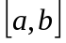 и имеющую на этом отрезке некоторое число непрерывных производных;
в) метод интерполяции, при котором в качестве промежуточного значения выбирается ближайшее известное значение функции. Интерполяция методом ближайшего соседа является самым простым методом интерполяции;
г) итерационный способ вычисления интерполяционного многочлена Лагранжа, позволяющий за квадратичное относительно количества узлов интерполяции время внедрять в многочлен информацию о новых точках.
14. Формула прямоугольников для вычисления интегралов имеет вид:
а) 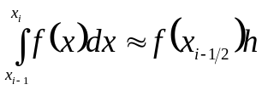;
б) 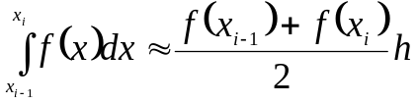;
в) 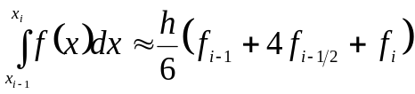;
г) 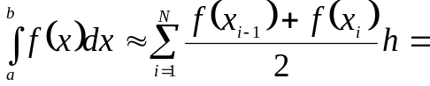.
15. Численные методы решения нелинейных уравнений являются, как правило:
а) явными методами;
б) рекурсивными методами;
в) рекуррентными методами;
г) итерационными методами;
16. Метод минимальных поправок является:
а) неявным итерационным методом;
б) явным итерационным методом;
в) неявным рекуррентным методом;
г) явным рекуррентным методом.
17. Если выполняется оценка для погрешности вида 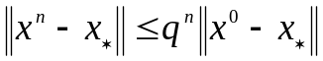, 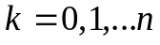, то говорят, что метод сходится со скоростью:
а) геометрической прогрессии со знаменателем q;
б) геометрической прогрессии с числителем q;
в) арифметической прогрессии со знаменателем q;
г) арифметической прогрессии с числителем q.
18. Итерационный метод Зейделя имеет вид:
а) 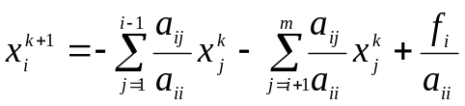;
б) 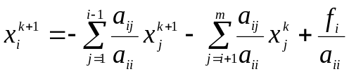;
в) 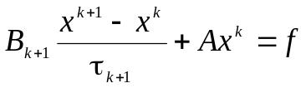;
г) 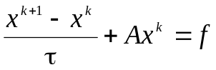.
19. Модифицированный метод Ньютона имеет вид:
а)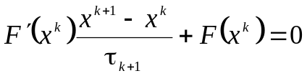;
б)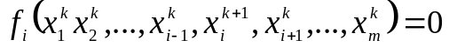;
в)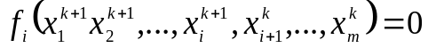;
г)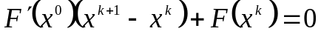.
20. Метод Стеффенсена имеет вид:
а) 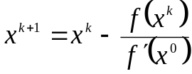
б) 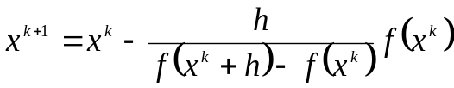
в) 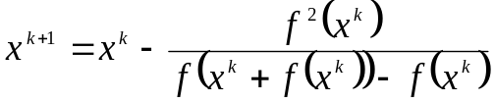
г) 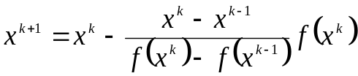.

Ключи теста:
Вопрос | 1 | 2 | 3 | 4 | 5 | 6 | 7 | 8 | 9 | 10
Ответ | а | в | г | а | б | б | б | а | б | в

Вопрос | 11 | 12 | 13 | 14 | 15 | 16 | 17 | 18 | 19 | 20
Ответ | а | в | б | а | г | а | а | б | г | в

- Критерии и шкалы оценивания
При оценивании результатов обучения по практике в ходе промежуточной аттестации используются следующие критерии и шкала оценки:

Оценка | Критерии оценки
«отлично» | Представленный отчет соответствует требованиям по оформлению, работа выполнена самостоятельно, без элементов плагиата. Содержание отчета, его структура и источники информации свидетельствуют о самостоятельном участии обучающегося, логическом мышлении, заинтересованности и владении материалом по проблеме.  Обучающийся показал всестороннее, систематическое и глубокое знание учебного материала, предусмотренного программой, умение уверенно применять их на практике при решении задач (выполнении заданий), способность полно, правильно и аргументировано отвечать на вопросы и делать необходимые выводы. Свободно использует основную литературу и знаком с дополнительной литературой, рекомендованной программой
«хорошо» | Отчет соответствует требованиям, освещены все необходимые вопросы, однако имеются недостатки по используемой литературе, анализу проблемы, её актуальности и социальной значимости, роли в формировании компетенций.  Обучающийся показал полное знание теоретического материала, владение основной литературой, рекомендованной в программе, умение самостоятельно решать задачи (выполнять задания), способность аргументировано отвечать на вопросы и делать необходимые выводы, допускает единичные ошибки, исправляемые после замечания преподавателя. Способен к самостоятельному пополнению и обновлению знаний в ходе дальнейшей учебной работы и профессиональной деятельности.
«удовлетворительно» | Оформление отчета по практике не соответствует установленным требования, содержание неполное и не отражает полноценно виды работ. Отчет не отражает самостоятельной работы студента, отсутствует погружение в проблему, студент слабо владеет современной информацией по изложенной им проблеме.  Обучающийся демонстрирует неполное или фрагментарное знание основного учебного материала, допускает существенные ошибки в его изложении, испытывает затруднения и допускает ошибки при выполнении заданий (решении задач), выполняет задание при подсказке преподавателя, затрудняется в формулировке выводов. Владеет знанием основных разделов, необходимых для дальнейшего обучения, знаком с основной и дополнительной литературой, рекомендованной программой
«неудовлетворительно» | Отчет не предоставлен вовремя, качество выполнения отчета не соответствуют требованиям, предъявляемым к работам.  Обучающийся при ответе демонстрирует существенные пробелы в знаниях основного учебного материала, допускает грубые ошибки в формулировке основных понятий и ри выполнении типовых заданий, не способен ответить на наводящие вопросы преподавателя.

